SEGURIDAD EN SISTEMAS OPERATIVOS
4º Grado en Informática – Complementos de Ing. del Software
Curso 2017-18

Práctica [3]. Auditoría informática e Informática forense
Sesión [1]. Análisis forense en Linux (i)
Autor: Rubén Calvo Villazán

Ejercicio 1.
Mostramos el dispositivo con fdisk -l
Creamos la copia y le damos permisos de solo lectura:
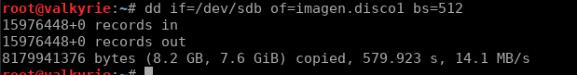
Montamos el disco:
Hacemos un sha512sum del archivo, usamos 512 ya que es más seguro.
Previamente teníamos un fichero de texto con el contenido:
“Esto es una amenaza si no nos paga 5000€ lanzaremos un virus, no avise a la policia”
Borramos el fichero.

Buscamos por ejemplo la palabra “virus” sobre el disco, ejecutamos la orden
cat imagen.disco1 | grep virus
y nos aparece:
~�u�o�sk�Etsin�s��oEUam�ns�a#WPvirusEsto
es una amenaza si no nos paga 5000€ lanzaremos un virus,"u�

Ejercicio 2.
Ejecutamos Guymager:
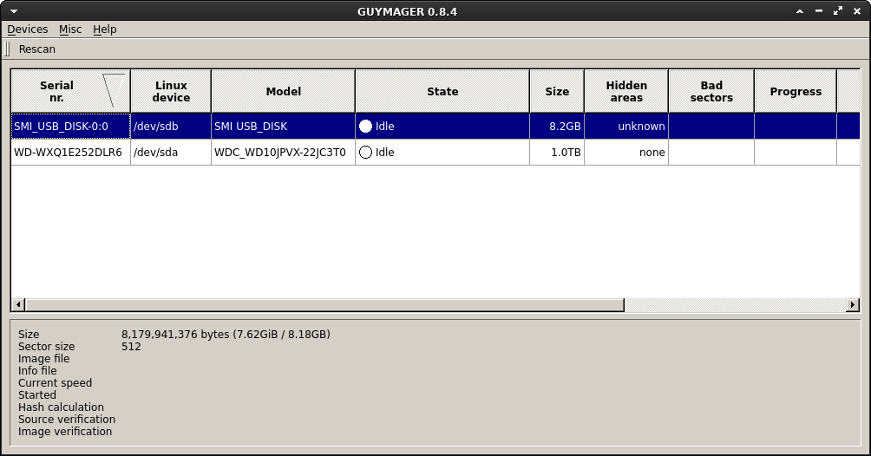

Seleccionamos el USB y configuramos la creación de su imagen:
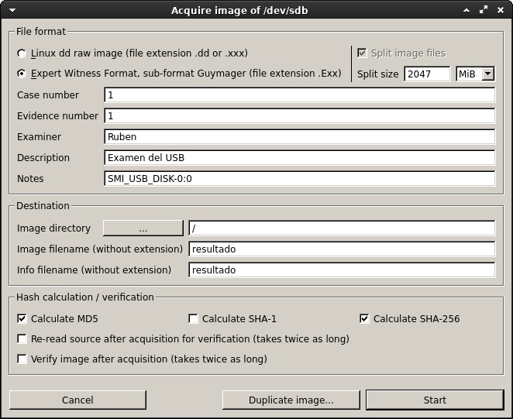

Finalmente le damos a Start y vemos que la creación de la imagen está en proceso, basta esperar a que termine.
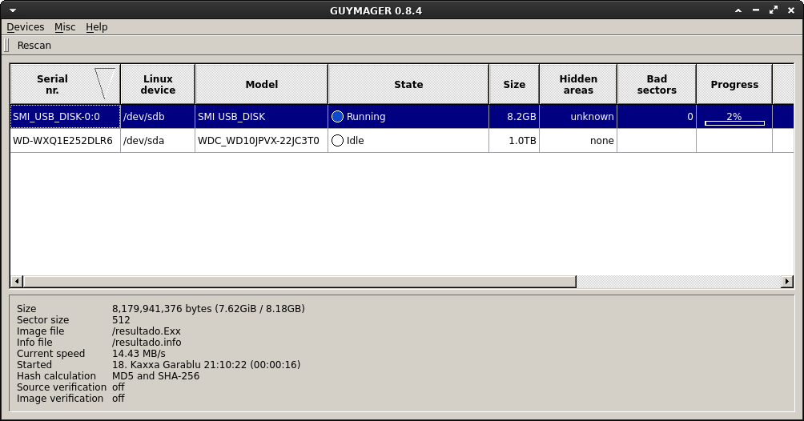

Ejercicio 3.
Ejecutamos Autopsy y nos dirigimos a la url indicada: http://localhost:9999/autopsy

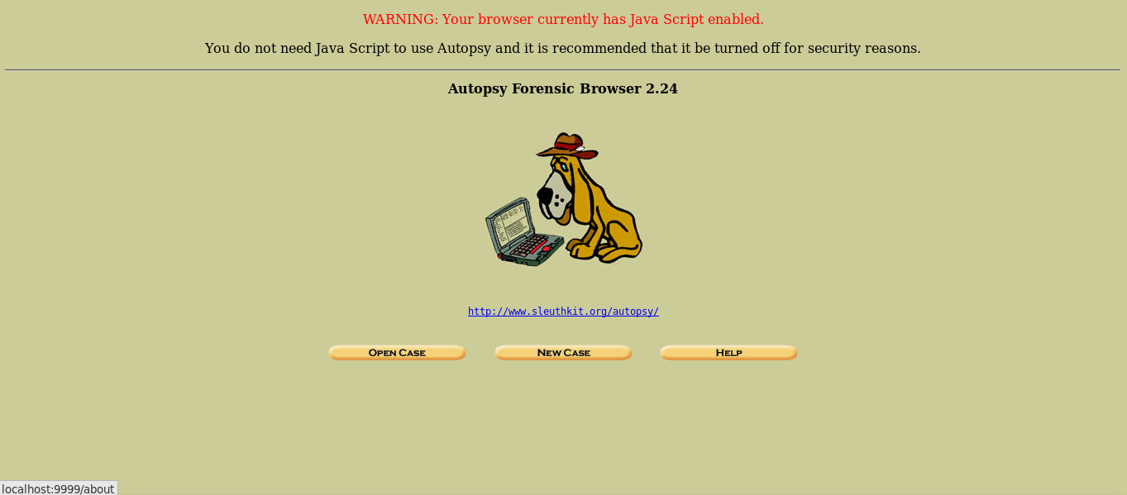
Creamos el caso:
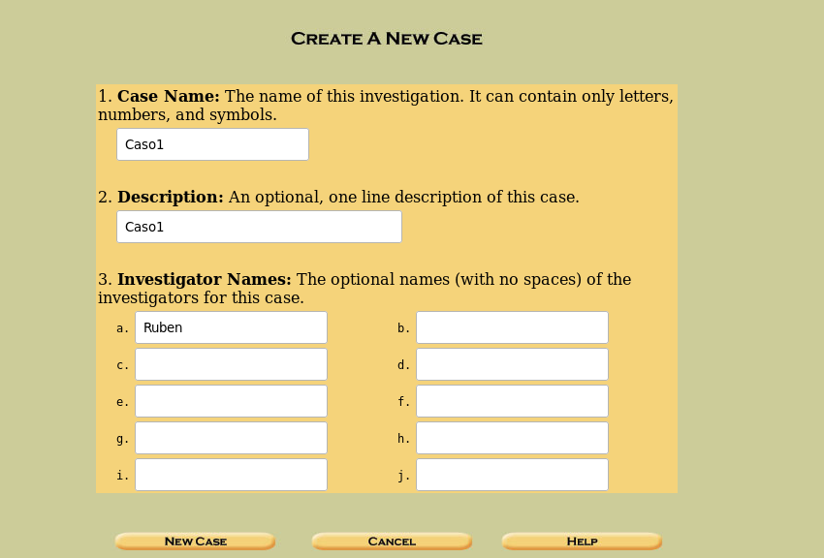

Usamos la imagen creada previamente con Guymager del USB:
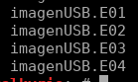

La añadimos:
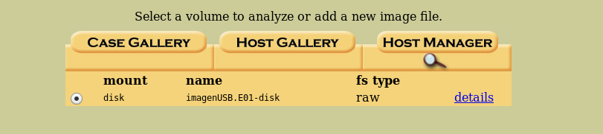

Ejecutamos un análisis de la imagen, el análisis puede ser un ‘keyword searh’, busca la palabra especificada realizando un grep sobre la imagen.

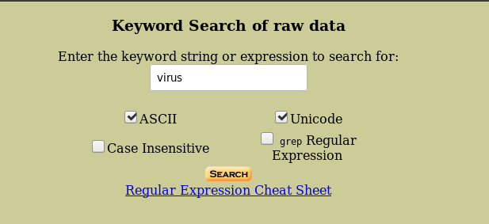

Como autor declaro que los contenidos del presente documento son originales y elaborados por mi. De no cumplir con este compromiso, soy consciente de que, de acuerdo con la “Normativa de evaluación y de calificaciones de los estudiantes de la Universidad de Granada” esto “conllevará la calificación numérica de cero … independientemente del resto de calificaciones que el estudiante hubiera obtenido ...”

